**1 июня - день защиты детей.**

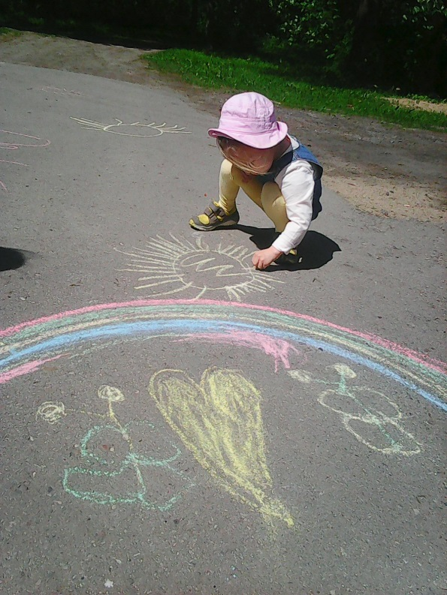Дождь покапал и прошёл

Солнце в целом свете

Отмечают детский день

Взрослые и дети.

Наши дети - самое дорогое, что есть в нашей жизни. Мы делаем для них все самое возможное, чтобы они росли здоровыми и счастливыми, ведь они наше будущее! Международный день защиты детей - замечательный день. Он полон радости, веселья и улыбок наших детей. Воспитывая детей, мы отдаем им частичку своего тепла и любви.

Как радостно становиться на душе, когда мы видим улыбающегося ребёнка.

В этот радостный день, мы с нашими детьми играли в различные веселые игры, рисовали мелками на асфальте рисунки, изображая в них свое радостное настроение. И просто радовались прекрасному дню.

